万家信用恒利债券型证券投资基金2013年第3季度报告

2013年9月30日

基金管理人：万家基金管理有限公司
基金托管人：中国建设银行股份有限公司
报告送出日期：2013年10月25日

- 重要提示
基金管理人的董事会及董事保证本报告所载资料不存在虚假记载、误导性陈述或重大遗漏,并对其内容的真实性、准确性和完整性承担个别及连带责任。
基金托管人中国建设银行股份有限公司根据本基金合同规定,于2013年10月23日复核了本报告中的财务指标、净值表现和投资组合报告等内容,保证复核内容不存在虚假记载、误导性陈述或者重大遗漏。
基金管理人承诺以诚实信用、勤勉尽责的原则管理和运用基金资产,但不保证基金一定盈利。
基金的过往业绩并不代表其未来表现。投资有风险,投资者在作出投资决策前应仔细阅读本基金的招募说明书。
本报告中财务资料未经审计。
本报告期自2013年07月01日起至09月30日止。
- 基金产品概况
基金简称 | 万家信用恒利债券
基金主代码 | 519188
交易代码 | 519188
基金运作方式 | 契约型开放式
基金合同生效日 | 2012年9月21日
报告期末基金份额总额 | 118,252,757.65份
投资目标 | 在合理控制信用风险的基础上,追求基金资产的长期稳定增值,力争获得超过业绩比较基准的收益。
投资策略 | 基金管理人在充分研究宏观市场形势以及微观市场主体的基础上,采取积极主动地投资管理策略,通过定性与定量分析,对利率变化趋势、债券收益率曲线移动方向、信用利差等影响债券价格的因素进行评估,对不同投资品种运用不同的投资策略,并充分利用市场的非有效性,把握各类套利的机会。
业绩比较基准 | 中债总全价指数(总值)
风险收益特征 | 本基金为债券型基金,属于证券投资基金中较低风险的品种,其预期的风险收益水平低于股票型基金和混合型基金,高于货币市场基金。
基金管理人 | 万家基金管理有限公司
基金托管人 | 中国建设银行股份有限公司
下属两级基金的基金简称 | 万家信用恒利债券A | 万家信用恒利债券C
下属两级基金的交易代码 | 519188 | 519189
报告期末下属两级基金的份额总额 | 67,212,920.08份 | 51,039,837.57份

- 主要财务指标和基金净值表现
  - 主要财务指标
单位：人民币元
主要财务指标 | 报告期（ 2013年7月1日 － 2013年9月30日 ）
 | 万家信用恒利债券A | 万家信用恒利债券C
1．本期已实现收益 | 628,810.32 | 397,495.80
2．本期利润 | 33,151.64 | -113,471.74
3．加权平均基金份额本期利润 | 0.0004 | -0.0016
4．期末基金资产净值 | 70,213,517.97 | 53,050,468.17
5．期末基金份额净值 | 1.0446 | 1.0394
注:1、本期已实现收益指基金本期利息收入、投资收益、其他收入(不含公允价值变动收益)扣除相关费用后的余额,本期利润为本期已实现收益加上本期公允价值变动收益。
2、上述基金业绩指标不包括持有人交易基金的各项费用,计入费用后实际收益水平要低于所列数字。
  - 基金净值表现
    - 本报告期基金份额净值增长率及其与同期业绩比较基准收益率的比较
万家信用恒利债券A
阶段 | 净值增长率① | 净值增长率标准差② | 业绩比较基准收益率③ | 业绩比较基准收益率标准差④ | ①－③ | ②－④
过去三个月 | 0.20% | 0.12% | -2.68% | 0.09% | 2.88% | 0.03%
万家信用恒利债券C
阶段 | 净值增长率① | 净值增长率标准差② | 业绩比较基准收益率③ | 业绩比较基准收益率标准差④ | ①－③ | ②－④
过去三个月 | 0.10% | 0.12% | -2.68% | 0.09% | 2.78% | 0.03%

    - 自基金合同生效以来基金累计净值增长率变动及其与同期业绩比较基准收益率变动的比较
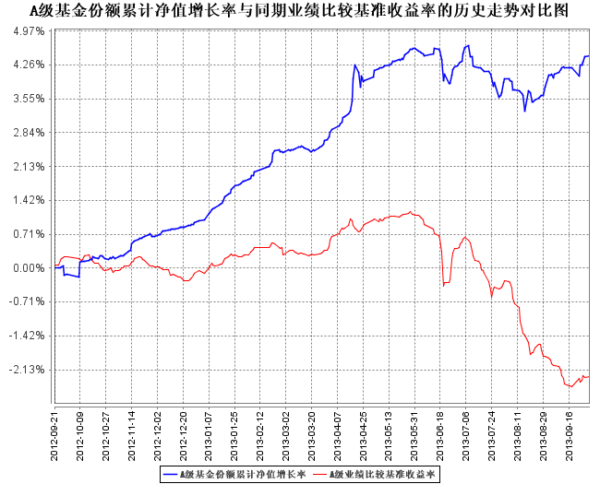
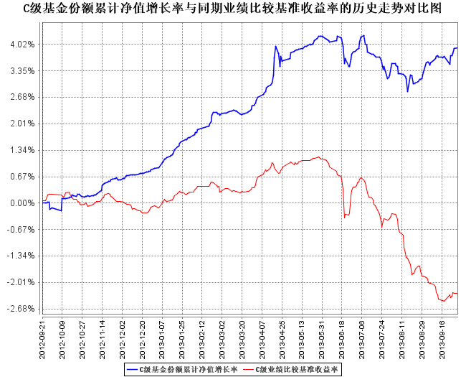
注:本基金于2012年9月21日成立,根据基金合同规定,基金合同生效后六个月内为建仓期, 建仓期结束时各项资产配置比例符合法律法规和基金合同要求。报告期末各项资产配置比例符合法律法规和基金合同要求。
- 管理人报告
  - 基金经理（或基金经理小组）简介
姓名 | 职务 | 任本基金的基金经理期限 |  | 证券从业年限 | 说明
姓名 | 职务 | 任职日期 | 离任日期 | 证券从业年限 | 说明
朱虹 | 本基金基金经理、万家稳健增利债券基金基金经理、万家添利分级债券基金基金经理、万家岁得利定期开放债券基金基金经理、固定收益部总监 | 2012年9月21日 | - | 6年 | 经济学硕士，曾任长城保险股份有限公司债券投资助理，天弘基金管理有限公司基金经理，2012年1月加入万家基金管理有限公司。
唐俊杰 | 本基金基金经理、万家货币基金基金经理、万家稳健增利债券基金基金经理。 | 2013年3月20日 | - | 5年 | 硕士学位,曾任金元证券股份有限公司投资经理。2011年9月加入万家基金管理有限公司。
苏谋东 | 本基金基金经理、万家强化收益定期开放债券基金基金经理、万家14天理财债券基金基金经理 | 2013年8月8日 | - | 5年 | 经济学硕士，CFA，2008年7月至2013年2月在宝钢集团财务有限公司从事固定收益投资研究工作，担任投资经理职务。
注: 1、此处的任职日期和离任日期均以公告为准。
2、证券从业的含义遵从行业协会《证券业从业人员资格管理办法》的相关规定。
  - 管理人对报告期内本基金运作遵规守信情况的说明
本报告期内,本基金管理人严格遵守基金合同、《证券投资基金法》、《证券投资基金运作管理办法》等法律、法规和监管部门的相关规定,依照诚实信用、勤勉尽责、安全高效的原则管理和运用基金资产,在认真控制投资风险的基础上,为基金持有人谋取最大利益,没有损害基金持有人利益的行为。
  - 公平交易专项说明
    - 公平交易制度的执行情况
根据中国证监会颁布的《证券投资基金管理公司公平交易制度指导意见》,公司制定了《公平交易管理办法》和《异常交易监控及报告管理办法》等规章制度,涵盖了研究、授权、投资决策和交易执行等投资管理活动的各个环节,确保公平对待不同投资组合,防范导致不公平交易以及利益输送的异常交易发生。
公司制订了明确的投资授权制度,并建立了统一的投资管理平台,确保不同投资组合获得公平的投资决策机会。实行集中交易制度,对于交易所公开竞价交易,执行交易系统中的公平交易程序;对于债券一级市场申购、非公开发行股票申购等非集中竞价交易,按照价格优先、比例分配的原则对交易结果进行分配;对于银行间交易,按照时间优先、价格优先的原则公平公正的进行询价并完成交易。为保证公平交易原则的实现,通过制度规范、流程审批、系统风控参数设置等进行事前控制,通过对投资交易系统的实时监控进行事中控制,通过对异常交易的监控和分析实现事后控制。
    - 异常交易行为的专项说明
本报告期内未发现本基金有可能导致不公平交易和利益输送的异常交易。
本报告期内无下列情况:所有投资组合参与的交易所公开竞价同日反向交易成交较少的单边交易量超过该证券当日成交量的5%。
  - 报告期内基金的投资策略和运作分析
1.宏观经济分析
三季度实体经济表现好于预期，在7月份高层抛出经济“上下限”论后，实体经济主体的信心较二季度明显好转，在国内基建和地产投资拉动下，宏观经济呈现企稳复苏的走势。
从融资数据上看，银行表外融资仍十分活跃，8号文对于非标产品的约束并不是非常有效，产业部门以及地方政府的债务水平以及杠杆率仍处于较高水平。总体看，宏观经济仍处于转型的前期，尚未摆脱传统经济模式的制约。
2、市场回顾
三季度资金面波动仍较大，月末和季末因素对资金面的扰动较为明显，由于美联储推迟退出QE，以及央行对流动性进行适度维稳，三季度银行间质押式回购7天均值为4.0%，低于二季度均值。
三季度债市收益率普遍上行，收益率曲线呈现陡峭化变化。从各品种表现上看，三季度表现最好的为短久期信用产品，比如短融，表现最差的是长期限利率品种，比如10年期国债。从评级上看，三季度高评级表现好于低评级。另外，由于三季度城投债供给量总体偏小，城投债表现也相对较好。
3.运行分析
二季度报告中我们对三季度债市较为谨慎，因而本基金三季度操作总体维持中性偏谨慎操作，保持较低的久期和杠杆水平，规避了利率债收益率大幅上行的风险。进入9月后，由于资金面和市场情绪有所好转，因而小幅参与了一级市场信用债投资机会。
  - 报告期内基金的业绩表现
截至报告期末,万家信用恒利债券A份额净值为1.0446元,本报告期份额净值增长率为0.20%,业绩比较基准收益率-2.68%;万家信用恒利债券C份额净值为1.0394元,本报告期份额净值增长率为0.10%,业绩比较基准收益率-2.68%。
  - 管理人对宏观经济、证券市场及行业走势的简要展望
预计四季度实体经济波动不大，债券基本面维持“经济企稳复苏和通胀温和上行”的组合，但中期看，实体经济仍存在下行压力，因为本轮经济反弹的基础与过去无异。
货币政策继续维持中性的概率较大，借机金融改革理顺机制，继续深化推进利率市场化是政策的基本取向。
季节性因素过后，资金面有小幅改善的余地，外汇占款的小幅回升以及央行对资金面中性的态度保证了资金价格水平总体不会继续走高，过去的二季度和三季度7天回购利率均值分别为4.53%和4.0%，处于历史高点水平，预计四季度的回购利率均值可能与三季度相当或者略好于三季度。
对于利率产品，“经济企稳复苏和通胀温和上行”的组合短期内将继续制约了利率的下行空间，利率产品继续维持窄幅震荡情形的概率较大，交易性机会需等待市场对基本面预期的改变。信用产品的收益率整体处于配置区间，但是需要关注供给压力。部分低评级由于信用利差保护较弱，可能会出现一级发行价格来带动二级的估值压力的情形。
- 投资组合报告
  - 报告期末基金资产组合情况
序号 | 项目 | 金额（元） | 占基金总资产的比例（%）
1 | 权益投资 | - | -
 | 其中：股票 | - | -
2 | 固定收益投资 | 147,637,819.78 | 90.72
 | 其中：债券 | 147,637,819.78 | 90.72
 | 资产支持证券 | - | -
3 | 金融衍生品投资 | - | -
4 | 买入返售金融资产 | - | -
 | 其中：买断式回购的买入返售金融资产 | - | -
5 | 银行存款和结算备付金合计 | 1,573,320.49 | 0.97
6 | 其他资产 | 13,526,295.23 | 8.31
7 | 合计 | 162,737,435.50 | 100.00

  - 报告期末按行业分类的股票投资组合
本基金本报告期末未持有股票。
  - 报告期末按公允价值占基金资产净值比例大小排序的前十名股票投资明细
本基金本报告期末未持有股票。
  - 报告期末按债券品种分类的债券投资组合
序号 | 债券品种 | 公允价值（元） | 占基金资产净值比例（％）
1 | 国家债券 | - | -
2 | 央行票据 | - | -
3 | 金融债券 | 9,968,000.00 | 8.09
 | 其中：政策性金融债 | 9,968,000.00 | 8.09
4 | 企业债券 | 97,860,819.78 | 79.39
5 | 企业短期融资券 | - | -
6 | 中期票据 | 39,809,000.00 | 32.30
7 | 可转债 | - | -
8 | 其他 | - | -
9 | 合计 | 147,637,819.78 | 119.77

  - 报告期末按公允价值占基金资产净值比例大小排名的前五名债券投资明细
序号 | 债券代码 | 债券名称 | 数量（张） | 公允价值（元） | 占基金资产净值比例（％）
1 | 122219 | 12榕泰债 | 311,970 | 31,034,775.60 | 25.18
2 | 112146 | 12希努01 | 300,000 | 29,759,700.00 | 24.14
3 | 1282163 | 12孚日MTN1 | 200,000 | 20,038,000.00 | 16.26
4 | 112119 | 12恒邦债 | 153,630 | 15,130,404.18 | 12.27
5 | 124343 | 13阳江债 | 100,000 | 10,000,000.00 | 8.11

  - 报告期末按公允价值占基金资产净值比例大小排名的前十名资产支持证券投资明细
本基金本报告期末未持有资产支持证券。
  - 报告期末按公允价值占基金资产净值比例大小排名的前五名权证投资明细
本基金本报告期末未持有权证。
  - 报告期末本基金投资的国债期货交易情况说明
根据基金合同，本基金暂不可投资国债期货。
  - 投资组合报告附注

本报告期内,本基金投资的前十名证券的发行主体不存在被监管部门立案调查的,在报告编制日前一年内也不存在受到公开谴责、处罚的情况。

基金投资的前十名股票中,不存在投资于超出基金合同规定备选股票库之外的股票。
    - 其他资产构成
序号 | 名称 | 金额（元）
1 | 存出保证金 | 24,161.48
2 | 应收证券清算款 | 10,000,000.00
3 | 应收股利 | -
4 | 应收利息 | 3,500,636.13
5 | 应收申购款 | 1,497.62
6 | 其他应收款 | -
7 | 待摊费用 | -
8 | 其他 | -
9 | 合计 | 13,526,295.23

    - 报告期末持有的处于转股期的可转换债券明细
本基金本报告期末未持有处于转股期的可转换债券。
    - 报告期末前十名股票中存在流通受限情况的说明
本基金本报告期末未持有股票。
- 开放式基金份额变动
单位：份
项目 | 万家信用恒利债券A | 万家信用恒利债券C
报告期期初基金份额总额 | 98,705,143.33 | 76,304,148.14
报告期期间基金总申购份额 | 36,325,193.45 | 31,726,771.65
减:报告期期间基金总赎回份额 | 67,817,416.70 | 56,991,082.22
报告期期间基金拆分变动份额 | - | -
报告期期末基金份额总额 | 67,212,920.08 | 51,039,837.57

- 基金管理人运用固有资金投资本公司管理基金情况
本季度未发生基金管理人运用固有资金投资本公司管理基金的情况。

- 备查文件目录
  - 备查文件目录
1、中国证监会批准本基金发行及募集的文件。
2、《万家信用恒利债券型证券投资基金基金合同》。
3、万家基金管理有限公司批准成立文件、营业执照、公司章程。
4、本报告期内在中国证监会指定报纸上公开披露的基金净值、更新招募说明书及其他临时公告。
5、万家信用恒利债券型证券投资基金2013年第三季度报告原文。
6、万家基金管理有限公司董事会决议。
  - 存放地点
基金管理人的办公场所，并登载于基金管理人网站：<www.wjasset.com>
  - 查阅方式
投资者可在营业时间至基金管理人办公场所免费查阅或登录基金管理人网站查阅。

万家基金管理有限公司
2013年10月25日

